Ny organist indtog kirkerummet med Bach
AF: MARTIN FRANCIERE
Publiceret 04. august 2019 kl. 13:03

1/1
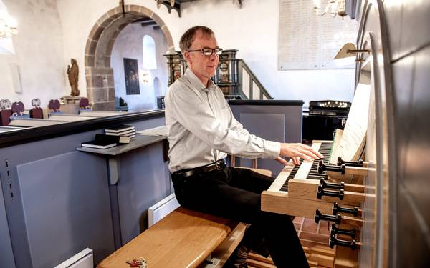
Søndag kunne sognebørnene i Toftlund for første gang se og høre den nye organist, Erik Sanggaard, i aktion. Den 56-årige organist er kommet til Toftlund fra Sejling og Sinding kirker i Midtjylland. Det er især kirkes Marcussen-orgel, der har lokket ham. Foto: Ludvig Dittmann

Søndag formiddag blev der afviklet en musikgudstjeneste i Toftlund Kirke. Her kunne sognebørnene for første gang høre og se kirkens nye organist i aktion.
TOFTLUND: Søndag formiddag blev der holdt en ikke helt almindelig gudstjeneste i Toftlund Kirke - nemlig en musikgudstjeneste.
Anledningen skulle findes hos Erik Sanggaard, der er ny organist i Toftlund Kirke. Han spillede første gang for sognebørnene, der var mødt frem til gudstjenesten, på kirkens 16-stemmige orgel. Orgelet er dog ikke et hvilket som helst orgel - men det inden for musik- og orgelkender anerkendte mærke Marcussen & Søn.
- Det er et fint orgel. Det er det. Det er ret afgørende, at man som organist har et godt orgel at spille på, sagde den 56-årige organist, der kommer til Toftlund fra en stilling som organist ved Sejling og Sinding kirker i Midtjylland.

Dygtig og erfaren
Erik Sanggard har gennem sin mangeårige karriere spillet i mange forskellige kirker - deriblandt i Jelling Kirke, der hidtil har været det mest sydlige professionelle punkt for organisten, der har base i Horsens Kommune. Og det forventer han ikke at ændre på, heller ikke med ansættelsen i Toftlund.
- Det er en køretur i bil på godt en time fra Horsens til Toftlund, konstaterer han og tilføjer, at orgelet i Toftlund har været en en stærk motivationsfaktor for at søge mod syd.
Dorthe Thorgaard, der er formand for menighedsrådet i Toftlund Sogn, er meget glad for, at man har kunnet lokke den erfarne organist til Toftlund.
- Det er ikke let at få organister. Erik Sanggaard er velkvalificeret og meget dygtig. Han har været kirkemusiker siden han var 17 år gammel. Siden tog han uddannelsen som organist, siger Dorthe Thorgaard.

Bach i kirken
De fremmødte i kirken kunne foruden orgelmusik til salmerne også høre Erik Sanggard spille et par ekstra musikindslag af hans yndlingsmusiker Johann Sebastian Bach.
Efter gudstjeneste var der kirkekaffe i sognehuset Herrestedgaard tæt på kirken. Her var der også lejlighed til at hilse på den nye organist.
I øvrigt blev den kirkelige handling holdt af Marlys Ann Uhrenholt fra Aabenraa. Toftlunds sognepræst, Marianne Holm Zeuthen er sygemeldt, mens den normale afløser fra Arrild, Peter Boyschau, er ferierende.

